г.Таганрог, ул. Петровская, 83

(8634) 329-879
г.Ростов-на-Дону пр-т Ленина, 105
8(863)285-01-71
www.sudakov.travel
e-mail: sale@sudakov.travel

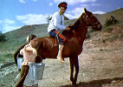
27 мая 2023 года

ЛИТЕРАТУРНО-ФОЛЬКЛОРНЫЙ ПРАЗДНИК
ШОЛОХОВСКАЯ ВЕСНА - 2023
Поистине народный праздник, на который съезжаются артисты, художники, писатели, учёные, искусствоведы, журналисты, политики, общественные деятели и все, кто увлечён творчеством Шолохова, кто интересуется жизнью, культурой, бытом донского казачества и хочет принять участие во всенародном праздновании дня рождения любимого писателя.
27 мая. Таганрог – Ростов-на-Дону – ст.Вешенская (~420 км.)
04:45- Сбор группы: г.Таганрог, Автовокзал (пл.Восстания,11 ) в 05:00 отъезд ;
Ростов н/Д 06.15 - Сбор группы: пр.Сиверса,1 Автовокзал; 06.30 - отъезд из Ростова.
12-12:30 - прибытие в станицу Вешенскую. Знакомство со станицей. Посещение выставок.
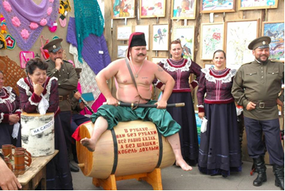
Участие в праздничных мероприятиях.
Вас ожидает театрализованная побудка казачьего разъезда, вы станете свидетелем шествия участников праздника «Шолоховская весна» в народных и сценических костюмах, с песнями, задорными плясками, весёлыми шутками и прибаутками, на улицах будут разыграны сцены из произведений Шолохова, а местные жители гостеприимно угостят блюдами истинно казачьей кухни.
Пестрая ярмарка, выступление фольклорных коллективов, выступление артистов, состязание спортсменов, возможность отдохнуть от суеты города на берегу реки, грандиозный гала-концерт на главной сцене у Дона и ошеломляюще красивый фейерверк, все это - ШОЛОХОВСКАЯ ВЕСНА!!!
В рамках праздничного тура по желанию (бронируется и оплачивается при покупке тура вх. билеты 350+150
580 обед) :
Знакомство со Старым домом Шолоховых в Вёшенской, осмотр экспозиции «Жизнь и творчество М.А. Шолохова в 1930-е годы», выставок «Сарай на подворье» и «Погребица», экспонаты которых расскажут о быте казачьей семьи первой половины XX века, об особенностях земледелия, скотоводства и рыболовства. Посещение Усадьбы М.А. Шолохова, где по сей день сохранилась обстановка, в которой жил писатель М. А. Шолохов, вещи, которые окружали его, гаража с личными автомобилями писателя.
23.00 – отъезд в Таганрог/Ростов посте фейерверка.
28.05.2023 Возвращение ~ 04:00 в г. Ростов-на-Дону, ~ 05:30 в Таганрог
Стоимость тура на 1 человека –
3 950 руб, дети до 12 лет 3 700 руб
В стоимость тура входит:
- проезд на комфортабельном автобусе, - услуги сопровождающего гида-экскурсовода, - страховка .
Дополнительно оплачивается:
- входные билеты 500 руб/чел.; обед – 580 руб./чел.
Рекомендуем взять в дорогу: удобную обувь, репелленты (средства от комаров); головные уборы, зонты, подстилки для сидения, плед.

*Внимание! Стоимость входных билетов может изменяться, учитывайте это при составлении бюджета на поездку!!!

